ՆԱԽԱԳԻԾ

ՀԱՅԱՍՏԱՆԻ ՀԱՆՐԱՊԵՏՈՒԹՅԱՆ ԿԱՌԱՎԱՐՈՒԹՅՈՒՆ ՆԻՍՏԻ
ԱՐՁԱՆԱԳՐԱՅԻՆ ՈՐՈՇՈՒՄ
______________2017 թվականի N

ՀԱՅԱՍՏԱՆԻ ՀԱՆՐԱՊԵՏՈՒԹՅԱՆ ՆԱԽՆԱԿԱՆ ՄԱՍՆԱԳԻՏԱԿԱՆ (ԱՐՀԵՍՏԱԳՈՐԾԱԿԱՆ) ԵՎ ՄԻՋԻՆ ՄԱՍՆԱԳԻՏԱԿԱՆ ԿՐԹՈՒԹՅԱՆ ԵՎ ՈՒՍՈՒՑՄԱՆ 2017-2021 ԹՎԱԿԱՆՆԵՐԻ ԲԱՐԵՓՈԽՈՒՄՆԵՐԻ ԾՐԱԳՐԻՆ ՀԱՎԱՆՈՒԹՅՈՒՆ ՏԱԼՈՒ ՄԱՍԻՆ
------------------------------------------------------------------------------------------------------

- Հավանություն տալ Հայաստանի Հանրապետության նախնական մասնագիտական (արհեստագործական) և միջին մասնագիտական կրթության և ուսուցման 2017-2021 թվականների բարեփոխումների ծրագրին և դրա իրականացման միջոցառումների ժամանակացույցին` համաձայն NN 1 և 2 հավելվածների:
- Հայաստանի Հանրապետության կրթության և գիտության նախարարին` մինչև յուրաքանչյուր տարվա դեկտեմբերի 24-ը Հայաստանի Հանրապետության կառավարություն ներկայացնել տարեկան հաշվետվություն սույն որոշմամբ հավանության արժանացած ՀՀ նախնական մասնագիտական (արհեստագործական) և միջին մասնագիտական կրթության և ուսուցման 2017-2021 թվականների բարեփոխումների ծրագրի կատարման ընթացքի վերաբերյալ:

Հավելված N 1

Ծ Ր Ա Գ Ի Ր
ՀԱՅԱՍՏԱՆԻ ՀԱՆՐԱՊԵՏՈՒԹՅԱՆ ՆԱԽՆԱԿԱՆ ՄԱՍՆԱԳԻՏԱԿԱՆ (ԱՐՀԵՍՏԱԳՈՐԾԱԿԱՆ) ԵՎ ՄԻՋԻՆ ՄԱՍՆԱԳԻՏԱԿԱՆ ԿՐԹՈՒԹՅԱՆ ԵՎ ՈՒՍՈՒՑՄԱՆ 2017-2021 ԹԹ. ԲԱՐԵՓՈԽՈՒՄՆԵՐԻ

- ՆԵՐԱԾՈՒԹՅՈՒՆ

- Հայաստանի Հանրապետության նախնական մասնագիտական (արհեստագործական) և միջին մասնագիտական կրթության համալիր բարեփոխումների իրականացումը, կրթության որակի և արդյունավետության բարձրացումը պետության քաղաքականության իրականացման գերակա ուղղություններից են:
- Հայաստանի Հանրապետության նախնական մասնագիտական (արհեստագործական) և միջին մասնագիտական կրթության և ուսուցման 2017-2021թթ. բարեփոխումների ծրագիրը (այսուհետ` Ծրագիր) մշակվել է համաձայն «Նախնական մասնագիտական (արհեստագործական) և միջին մասնագիտական կրթության մասին» ՀՀ Օրենքի 5–րդ հոդվածի 2-րդ կետի 2)-րդ ենթակետի և ՀՀ Կառավարության 2017 թ. հունվ. 12-ի N122-Ն որոշմամբ հաստատված N1 հավելվածի 100-րդ կետի:
- Ծրագիրը մշակվել է՝ հիմք ընդունելով ՀՀ Կառավարության 2014 թ. մարտի 27-ի N 442-Ն որոշմամբ հաստատված Հայաստանի Հանրապետության 2014-2025թթ. հեռանկարային զարգացման ռազմավարական ծրագրի նպատակադրումները, ՀՀ Կառավարության 2017-2022թթ. գործունեության ծրագիրը, մինչև 2030 թ. Կայուն զարգացման 4-րդ նպատակի թիրախները, Եվրոպական Միության (ԵՄ) կողմից Հայաստանին տրամադրվող բյուջետային աջակցության շրջանակում իրականացվող ծրագրի դրույթները, ինչպես նաև նախնական և միջին մասնագիտական կրթության ոլորտի վերջին տարիների ձեռքբերումներն ու մարտահրավերները:
- Ծրագիրն ուղղորդված է ապահովելու նախնական (արհեստագործական) և միջին մասնագիտական կրթության (այսուհետ` Ն(Ա)ՄՄԿ) և ուսուցման ոլորտի կայուն զարգացումը` նախանշելով ոլորտի բարեփոխումների հիմնական ուղղությունները:
- Ն(Ա)ՄՄԿ ոլորտի բարեփոխումներն ուղղված են կրթության բովանդակության և կառուցակարգերի արդիականացմանը, կառավարման արդյունավետության բարձրացմանն ու նյութատեխնիկական բազայի ամրապնդմանը՝ Եվրոպայում այդ համակարգի զարգացման միտումներին համապատասխան:

- ՆԱԽՆԱԿԱՆ (ԱՐՀԵՍՏԱԳՈՐԾԱԿԱՆ) ԵՎ ՄԻՋԻՆ ՄԱՍՆԱԳԻՏԱԿԱՆ ԿՐԹՈՒԹՅԱՆ ՈԼՈՐՏԻ ԱՌԿԱ ԻՐԱՎԻՃԱԿԸ

- Հայաստանում Ն(Ա)ՄՄԿ ոլորտը կարևորվում է որպես երկրի սոցիալ-տնտեսական կայուն զարգացման նախապայմաններից մեկը: Այդ ոլորտի առաջանցիկ զարգացման ապահովումը պայմանավորված է կրթության որակի, արդյունավետության և մատչելիության բարձրացմամբ:
- Միջազգային մակարդակով մասնագիտական կրթության և ուսուցման (ՄԿՈՒ) ոլորտում բարեփոխումների և արդիականացման ընդհանուր սկզբունքների և մոտեցումների ձևավորման համակարգման ջանքերով զբաղվում են Գերմանիայի միջազգային համագործակցության ընկերությունը (ԳՄՀԸ), Եվրոպական կրթական հիմնադրամը (ԵԿՀ), Աշխատանքի միջազգային կազմակերպությունը (ԱՄԿ), ԵՄ-ը, Ավստրիայի զարգացման գործակալությունը (ԱԶԳ) և ուրիշները: Ն(Ա)ՄՄԿ ընդհանուր տարածքի ձևավորման ջանքեր են ներդրվում նաև Կոպենհագենյան և Թուրինյան գործընթացների շրջանակներում:
- Մասնագիտական կրթության համակարգի զարգացումն ընթանում է արտաքին և ներքին գործոնների, միջազգային և ազգային միտումների և հակասությունների համատեքստում: ՀՀ նախնական (արհեստագործական) և միջին մասնագիտական կրթության համակարգի իրավիճակի և զարգացման հեռանկարների վրա ազդող արտաքին և ներքին գործոններ են.
  - արտաքին գործոններ`
ա. տնտեսության գլոբալացումը, որն ուղեկցվում է ակադեմիական և աշխատանքային շարժունության ավելացմամբ, որը պահանջում է աշխատողների որակավորման համապատասխանությունը,
բ. մի շարք մասնագիտությունների արդիականությունը կորցնելու պատճառով դրանց արդիականացման անհրաժեշտությունը և նոր մասնագիտությունների առաջացումը,
գ. նոր տեխնոլոգիաների զարգացումը և նորարարությունները, որոնք հանգեցնում են արդյունաբերական արտադրություններում, տնտեսության և սոցիալական ոլորտներում արագ փոփոխությունների, այդ թվում՝ արտադրության նկատմամբ բնապահպանական պահանջների բարձրացման (էներգախնայողություն, էներգիայի այլընտրանքային աղբյուրներ, «կանաչ» տեխնոլոգիաներ և այլն),
դ. միջազգայնացումը կրթության ոլորտում,
ե. տնտեսական ճգնաժամերը և գործազրկության վտանգը,
զ. բացասական ժողովրդագրական միտումները,
է. կադրերի պատրաստման կորպորատիվ համակարգերի զարգացումը:
  - ներքին գործոններ՝
ա. տնտեսության գերակա ճյուղերի և երկրի տարածաշրջանների զարգացման պետական ծրագրերը,
բ. աշխատատեղերում միջին օղակի կադրերի փոխարինման միտումը բարձրագույն կրթությամբ մասնագետներով, մինչդեռ այդ աշխատանքը չի պահանջում բարձրագույն կրթության առկայություն,
գ. Ն(Ա)ՄՄԿ համակարգի իներցիոն ընթացքը մասնագիտական կրթության կայացման նոր պարադիգմում, որը պետք է համապատասխանի գիտելիքների վրա հիմնված հետարդյունաբերական հասարակության խնդիրներին,
դ. Ն(Ա)ՄՄԿ հաստատությունների դասավանդողների համակազմի ծերացում և նրանց հիմնական մասի մոտ մանկավարժական կարողությունների բացակայությունը, որոնք անհրաժեշտ են կադրերի պատրաստման արդիականացման համար,
ե. Ն(Ա)ՄՄԿ հաստատությունների նյութատեխնիկական բազայի և ուսանողական հանրակացարանների կարգավիճակի մի շարք ցուցանիշների անբավարարությունը կամ բացակայությունը:
- Արտաքին և ներքին գործոնների հանրագումարը մարտահրավեր է գործող Ն(Ա)ՄՄԿ համակարգի համար, որը զարգացման և արդիականացման խնդիրները տանում է գերակա խնդիրների շարք: Բացի դրանից, 16-24 տարեկան երիտասարդների թվաքանակի նվազման կանխատեսումների համատեքստում այդ համակարգում կդիտարկվեն նյութական և մարդկային ռեսուրսների դուրսմղում:
- Կազմակերպությունների և ձեռնարկությունների կադրային ներուժի զարգացման ոլորտում նշանակալի միտումներից է սեփական կենտրոնների և համակազմի ուսուցման ծրագրերի ստեղծումը: Գործատուները նախապատվություն են տալիս իրենց աշխատողներին ուսուցանելու և կատարելագործելու սեփական կրթական ստորաբաժանումների հենքով: Ընդհանուր առմամբ, այսպիսի իրավիճակը համահունչ է համաշխարհային միտումներին՝ աշխատակիցների վերապատրաստման ներկազմակերպական դերի բարձրացմանը: Այս խնդիրը առավել զգացվում է նորարարական և բարձր տեխնոլոգիաների ոլորտներում:
- Դեռևս չի ավարտվել կրթության որակի գնահատման համակարգի ձևավորումը, անհրաժեշտ է բարձրացնել կրթական հաստատությունների գործունեության արդյունքների տեղեկատվության թափանցիկությունը՝ կրթության մշտադիտարկման հիման վրա: Հետադարձ կապի թուլությունը արգելք է մրցակցության զարգացման, արդյունավետության բարձրացման և կրթական ծառայությունների մատչելիության համար: Առաջանում է հատվածական և չհամակարգված գործողությունների, հավաստի և արդիական տեղեկատվության բացակայության վտանգ բանվորական կադրերի և միջին օղակի մասնագետների պատրաստման ոլորտում պետական քաղաքականության ձևավորման և իրականացման համար, ինչպես նաև որոշ տարածաշրջանների ետ մնալը նոր կազմակերպական-տնտեսական մեխանիզմների իրականացումից, կրթության և մանկավարժության նոր մոտեցումներից:
- Ն(Ա)ՄՄԿ բնագավառում պետական քաղաքականության խնդիրներից է այդ համակարգի զարգացումը և մրցունակության բարձրացումը:
- 2016/2017 ուս. տարում հանրապետությունում գործել են Ն(Ա)ՄՄԿ ծրագրեր իրականացնող 56 պետական ուսումնական հաստատություններ (25 նախնական մասնագիտական ուսումնական հաստատություն, 26 միջին մասնագիտական ուսումնական հաստատություն, 4 կրթահամալիր, 1 բարձրագույն ուսումնական հաստատություն)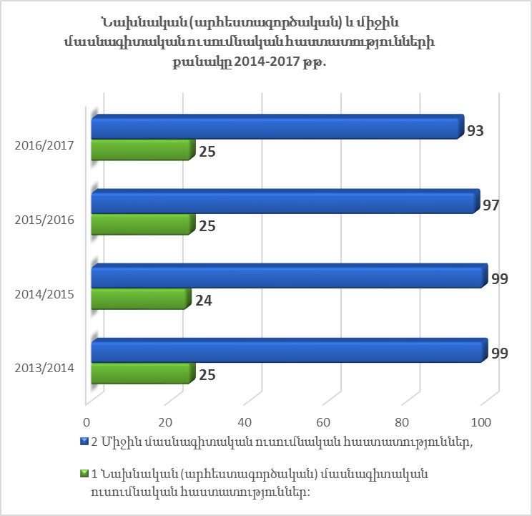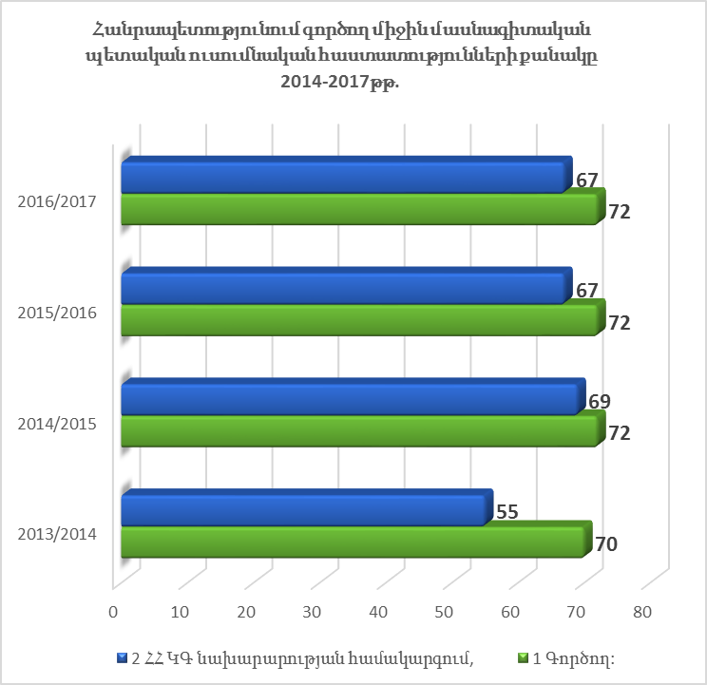, որոնցում սովորում են շուրջ 7300 ուսանողներ (այդ թվում` 7191-ը` անվճար հիմունքներով): Բոլոր 25 արհեստագործական պետական ուսումնարանները գործում են ՀՀ կրթության և գիտության նախարարության ենթակայությամբ և դրանցում աշխատում են շուրջ 870 դասախոսներ ու արտադրական ուսուցման վարպետներ: Նախնական մասնագիտական (արհեստագործական) ուսումնական ծրագիր իրականացվում է նաև «ՀՀ Ոստիկանության կրթահամալիր» ՊՈԱԿ-ում:

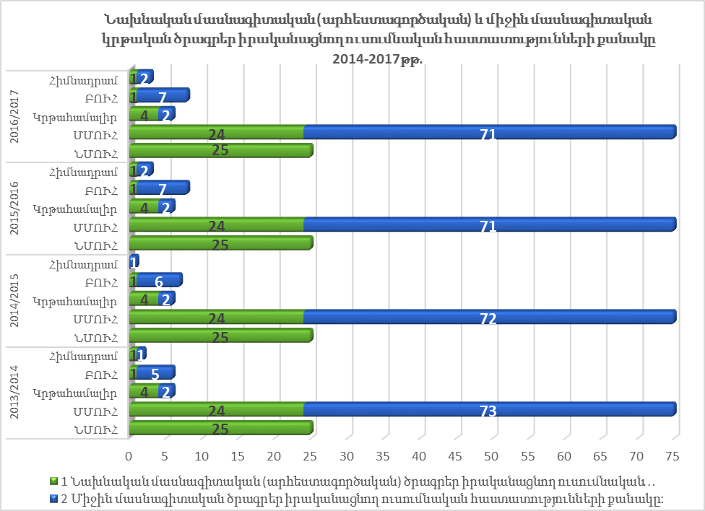Նախնական մասնագիտական (արհեստագործական) և միջին մասնագիտական կրթական ծրագրեր իրականացնում են թվով 102 ուսումնարաններ, քոլեջներ, կրթահամալիրներ, հիմնադրամներ և բուհեր:

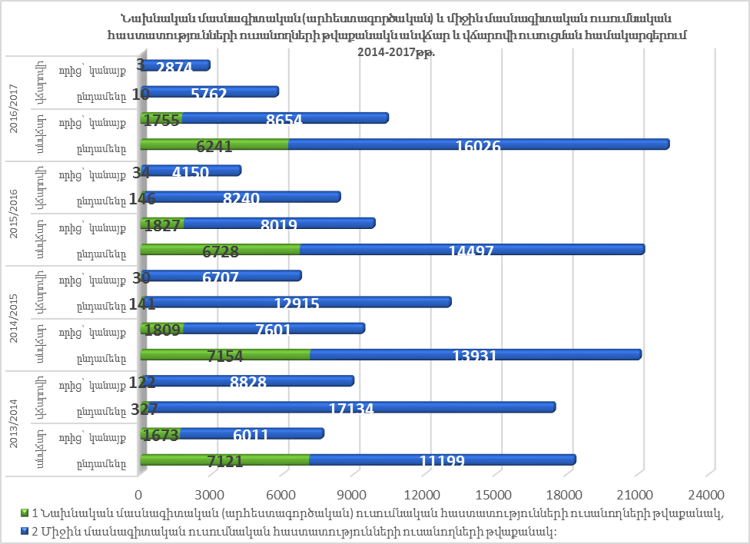Ուսումնառությունն իրականացվել է հիմնական և միջնակարգ կրթության հիմքի վրա: Ուսանողների թվաքանակը կազմել է 6 874, որոնց 27,1%-ը կանայք են: Անվճար ուսուցման համակարգում սովորել է ուսանողների 97,9%-ը, իսկ վճարովի` 2,1%-ը:
81 միջին մասնագիտական պետական ուսումնական հաստատություններում ուսանողների թվաքանակը կազմել է 21 225, որոնց 46,3%-ը կանայք են: Վճարովի ուսուցման համակարգում սովորել է ուսանողների 36.2%-ը, իսկ անվճար` 63.8%-ը: Ուսանողների համախառն ընդգրկվածության ցուցանիշը կազմել է 7,2% (կանանց` 4,2%, տղամարդկանց` 9,8%): Ուսանողների 91,9%-ը (անվճար ուսուցմամբ ուսանողների` 93,9%-ը) ստացել է կրթաթոշակ (4 000 դրամից ավելի):
- Հանրապետության 97 միջին մասնագիտական պետական և ոչ պետական ուսումնական հաստատություններում 2015/2016 ուս. տարում սովորել է 24 300 (կանայք` 54,4%) մարդ: Ուսումնառությունն իրականացվել է հիմնական և միջնակարգ կրթության հիմքի վրա: Ուսանողների համախառն ընդգրկվածության ցուցանիշը կազմել է 10,9% (կանանց` 12,5%, տղամարդկանց` 9,5%): 16 միջին մասնագիտական ոչ պետական ուսումնական հաստատություններում ուսանողների թվաքանակը կազմել է 1 563, որոնց 67,0%-ը կանայք են:
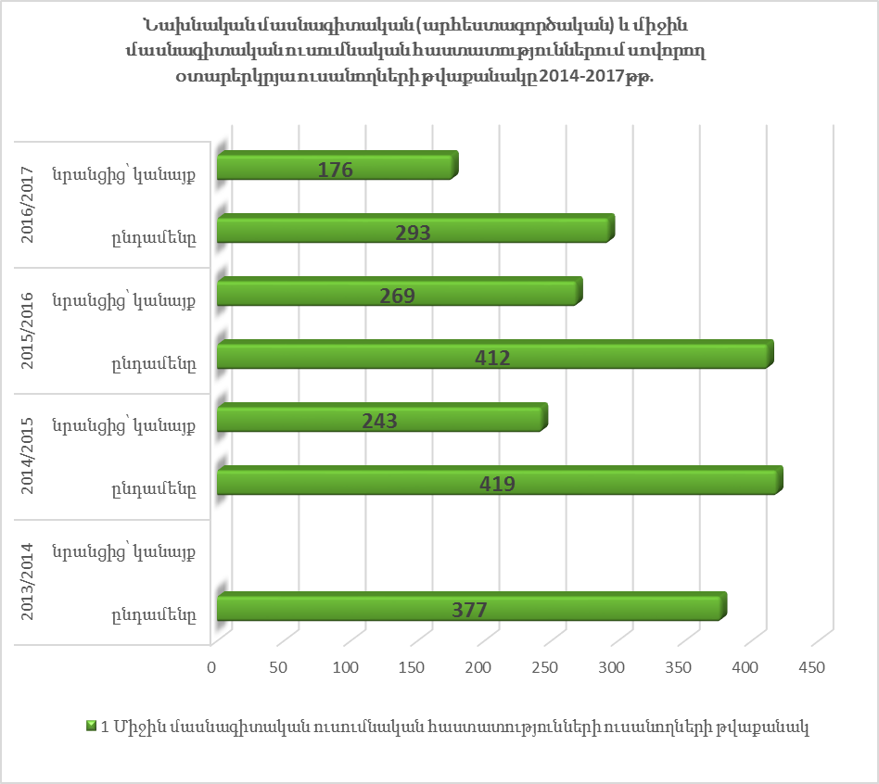Միջին մասնագիտական ուսումնական հաստատություններում սովորող օտարերկրյա ուսանողների թվաքանակը կազմել է 434, որից 275-ը՝ կանայք: Միջին մասնագիտական պետական ուսումնական հաստատությունների հանրակացարանի կարիք ունեցող 432 ուսանողների 75,0%-ն է ապահովված հանրակացարանով:
- 2015 թ. վերանայվել և ՀՀ Կառավարության 2015 թ. հոկտեմբերի 1-ի «Հայաստանի Հանրապետության կառավարության 2006 թ. հունվարի 12-ի N 73-Ն որոշման մեջ փոփոխություններ կատարելու մասին» N 1139-Ն որոշմամբ հաստատվել են Ն(Ա)ՄՄԿ մասնագիտությունների ցանկերը` ըստ կրթական ծրագրերի, ուսուցման հիմքի, ձևի, տևողության և որակավորումների, որոնք ներառում են արհեստագործական կրթության 113 մասնագիտություն` 283 որակավորմամբ, որոնցից ներկայումս ուսուցանվում է շուրջ 55 մասնագիտություն, միջին մասնագիտական կրթության 247 մասնագիտություն` շուրջ 252 որակավորմամբ, որոնցից ներկայումս ուսուցանվում է շուրջ 100 մասնագիտություն:
- Վերջին տարիների ընթացքում շարունակվել են Ն(Ա)ՄՄԿ ոլորտում իրականացվող բարեփոխումները` ուղղված կրթության որակի բարելավմանն ու մատչելիության բարձրացմանը, ինչպես նաև կառավարման համակարգի արդյունավետության զարգացմանը:
- Ոլորտում իրականացվող բարեփոխումներին զգալի աջակցություն է ցուցաբերվել ինչպես պետական բյուջեից, այնպես էլ միջազգային կազմակերպությունների կողմից: Բարեփոխումների ուղղությամբ իրականացվել են հետևյալ քայլերը.
- 2013 թ. ստորագրվել և ՀՀ Նախագահի դեկտ. 23-ի ՆՀ-331-Ն հրամանագրով հաստատվել է ԵՄ կողմից ֆինանսավորվող «Մասնագիտական կրթության և ուսուցման բարեփոխման շարունակություն և զբաղվածության հայեցակարգի մշակում» ծրագրի ֆինանսավորման համաձայնագրի թիվ 3 լրացումը», որի նպատակն է՝ ապահովել այդ համակարգի շարունակական բարեփոխումները, ինչպես նաև բարելավել կառավարման համակարգը:
- ՀՀ Կառավարության 2013 թ. նոյ. 28-ի N1330-Ն որոշմամբ հաստատվել է ՀՀ Ն(Ա)ՄՄԿ ծրագրեր իրականացնող պետական ուսումնական հաստատություններում ուսանողական նպաստ և պետական կրթաթոշակ տրամադրելու կարգը:
- 2014 թ. մշակվել և հաստատվել են նշված ոլորտը կարգավորող մի շարք իրավական ակտեր, մասնավորապես`
ա. Ն(Ա)ՄՄԿ ուսումնական հաստատության ղեկավարման իրավունքի հավաստագրման քննության կազմակերպման և հավաստագրման, հավաստագրման հանձնաժողովի կազմավորման և գործունեության կարգը,
բ. Ն(Ա)ՄՄԿ ուսումնական հաստատության ղեկավարման իրավունք (հավաստագիր) ստանալու նպատակով դիմած անձին վերապատրաստող կազմակերպության ընտրության (երաշխավորման) և դիմած անձի վերապատրաստման կարգը,
գ. Ն(Ա)ՄՄԿ ծրագրեր իրականացնող պետական ուսումնական հաստատությունների դասախոսների և արտադրական ուսուցման վարպետների վերապատրաստման կարգը,
դ. Ն(Ա)ՄՄԿ ուսումնական հաստատության տնօրենի ընտրության կարգը,
ե. Ն(Ա)ՄՄԿ ծրագրեր իրականացնող պետական ուսումնական հաստատություններ ՀՀ սահմանամերձ կամ բարձրլեռնային բնակավայրերի քաղաքացիների ընդունելության ու գործուղման կարգը,
զ. Ն(Ա)ՄՄԿ ոլորտում կրեդիտային համակարգով ուսումնառության օրինակելի կարգը,
է. ՀՀ կրթության որակավորումների ազգային շրջանակին համապատասխան՝ ամբողջությամբ վերանայվել են Ն(Ա)ՄՄԿ մասնագիտությունների` ըստ ուսուցման հիմքի, ձևի, տևողության և որակավորումների ցանկերը:
- Մշակվել են Ն(Ա)ՄՄԿ մասնագիտությունների և որակավորումների պետական կրթական 167 չափորոշիչներ, համապատասխան ուսումնական պլաններ ու մոդուլային ծրագրեր:
- Վերանայվել են նախկինում մշակված Ն(Ա)ՄՄԿ 40 մասնագիտությունների ու որակավորումների պետական կրթական չափորոշիչներ, որոնց համապատասխան կազմվել են ուսումնական պլաններ և մոդուլային ուսումնական ծրագրեր:
- 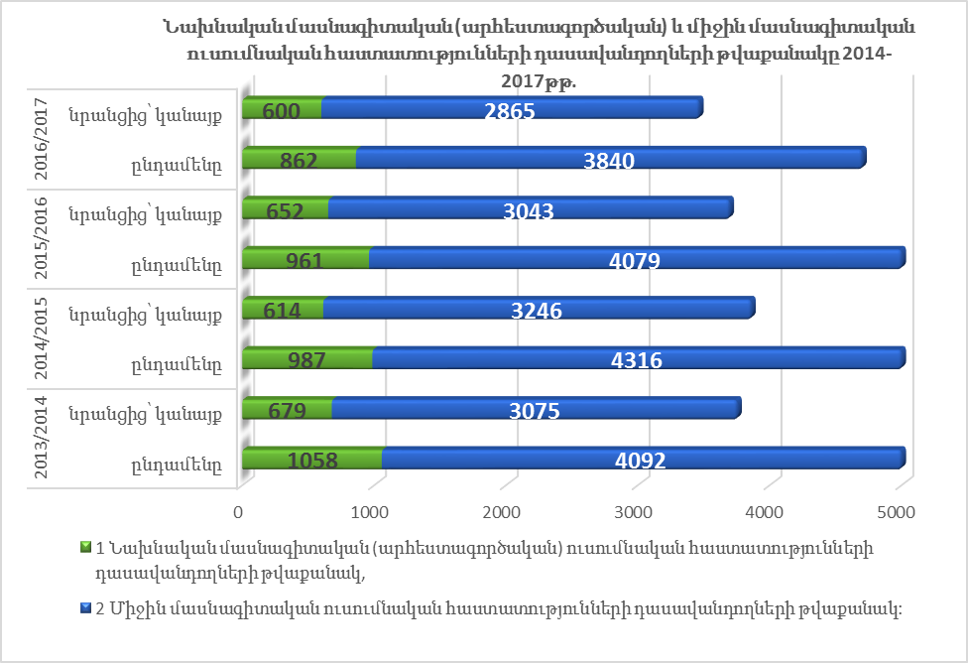Մշակվել և Մասնագիտական կրթության և ուսուցման զարգացման ազգային խորհրդի 2014 թ. դեկտ. 23-ի նիստով հաստատվել են Ն(Ա)ՄՄԿ պլանավորման և կատարողականի կառավարման համակարգի մոդելը և դրա հիման վրա մշակված վերապատրաստման ծրագիրը:

2015 թ. իրականացվել է վերապատրաստում ուսումնական հաստատությունների տնօրենների, տնօրենների տեղակալների, կոլեգիալ կառավարման խորհրդի անդամների, ՀՀ Կրթության և գիտության նախարարության, Մասնագիտական կրթության և ուսուցման զարգացման ազգային կենտրոնը և Ուսուցման ազգային հիմնադրամի 184 աշխատակիցների համար:
- Ն(Ա)ՄՄԿ ուսումնական հաստատության ղեկավարման իրավունք (հավաստագիր) ստանալու նպատակով 2017 թ. կազմակերպվել է 4 վերապատրաստման և 4 հավաստագրման գործընթաց, որի արդյունքում 151 վերապատրաստված անձից 115 ստացել են ուսումնական հաստատության ղեկավարման իրավունք (հավաստագիր):
- 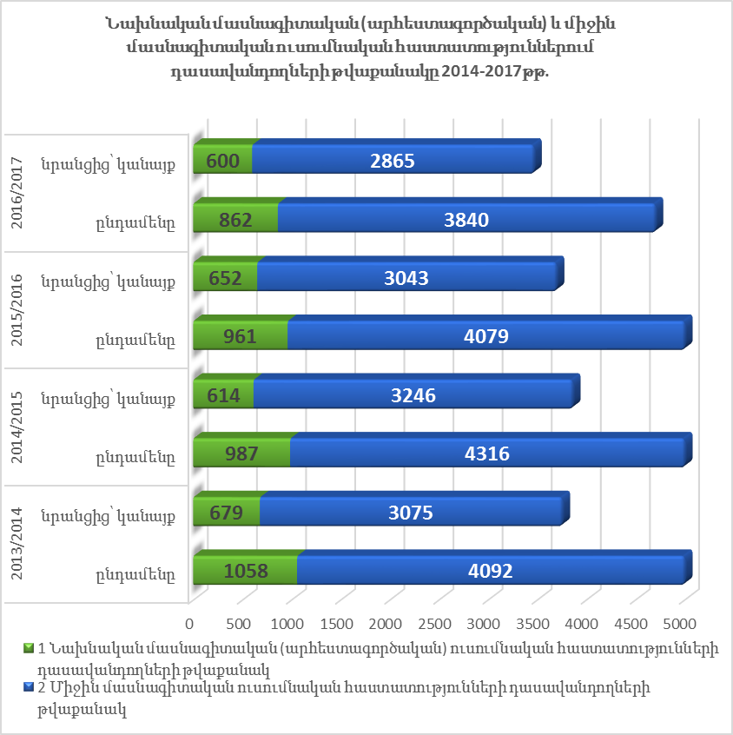Մասնագիտական կրթության համակարգի աշխատողների և այդ համակարգի աշխատանքներում ներգրավված այլ համակազմերի անձանց համար իրականացվել են վերապատրաստումներ, որոնց ընթացքում վերապատրաստվել են շուրջ 2500 անձ:
- Իրականացվել են աշխատանքներ 22 Ն(Ա)ՄՄԿ ուսումնական հաստատություններում կարիերայի կենտրոնների ներդրման և գործարկման ուղղությամբ: Իրականացվել են մշտադիտարկման աշխատանքներ՝ ուղղված ՄԿՈՒ ուսումնական հաստատություններում 2014 թ. ընթացքում կարիերայի պատասխանատուների պատրաստման և կարիերայի ուղղորդման աշխատանքների իրականացման գնահատմանն ու ուսումնասիրմանը: Մշակվել և «Մասնագիտական կողմնորոշման մեթոդական կենտրոն» ՊՈԱԿ-ի Միջգերատեսչական մեթոդական խորհրդի կողմից հաստատվել է «Կարիերայի կառավարում» մոդուլային ծրագիրը:
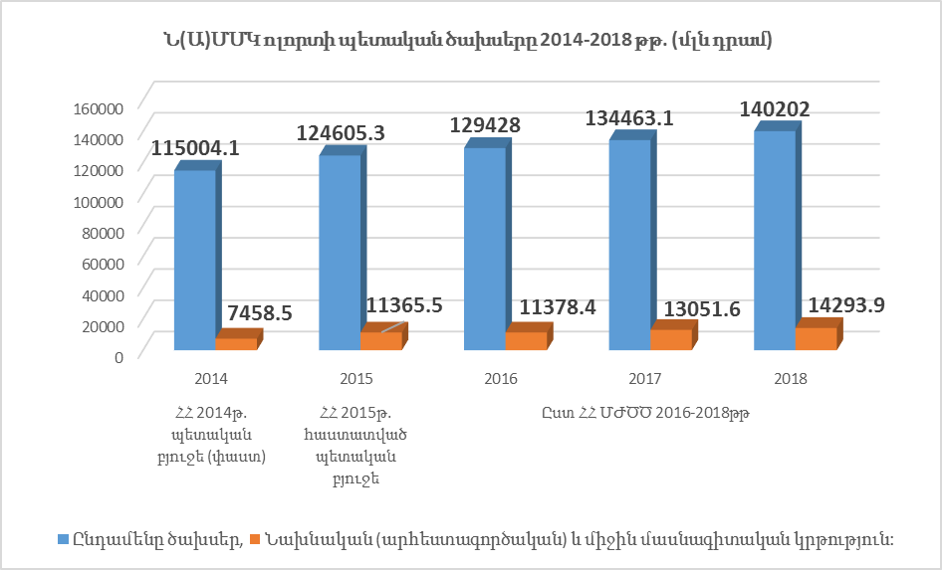
- Ն(Ա)ՄՄԿ 2015 թ. պետական բյուջեից հատկացվել է 2,577.5 մլն դրամ՝ 7,0 հազար սովորողի ուսուցման գծով, միջին մասնագիտական կրթության գծով` 6,343.3 մլն դրամ՝ 13,4 հազար սովորողի ուսուցման գծով:
- 2016 թ. հատկացվել է 10,715.1 մլն դրամ` Ն(Ա)ՄՄԿ մեջ ընդգրկվող, համապատասխանաբար, 6,7 և 14,7 հազար սովորողների ուսուցման գծով: 2017 թ. նախատեսվում է հատկացնել 11,052.1 մլն դրամ, որից 2,594,0 մլն դրամ` նախնական մասնագիտական և 8,458.1 մլն դրամ` միջին մասնագիտական կրթությանը:

- ԾՐԱԳՐԻ ՆՊԱՏԱԿԸ ԵՎ ԽՆԴԻՐՆԵՐԸ

- Հայաստանի Հանրապետությունում Ն(Ա)ՄՄԿ ոլորտի կայուն զարգացումը պայմանավորված է երկրում տնտեսական և հասարակական նոր հարաբերությունների համար անհրաժեշտ պայմանների ապահովմամբ: Համաշխարհային նոր մարտահրավերների և մրցակցության ներկայիս պայմաններում առանձնահատուկ կարևորվում են նախնական և միջին մասնագիտական կրթության արդյունավետ կազմակերպման ու պլանավորման հիմնախնդիրները:
- Ն(Ա)ՄՄԿ ոլորտի զարգացման քաղաքականությունն ուղղորդված է ապահովելու որակյալ անհրաժեշտ և համապատասխան պատրաստվածություն ունեցող երիտասարդների ու մեծահասակաների թվաքանակի զգալի ավելացումը՝ վերջիններիս համար արժանապատիվ աշխատանք գտնելու, գործազրկությունը նվազեցնելու և գործարարությունը խթանելու նպատակով:
- Նկատի ունենալով մարդկային ռեսուրսների հույժ կարևորությունը երկրի երկարատև սոցիալ-տնտեսական զարգացման գործում, մասնագիտական կրթությունը ծրագրային ժամանակահատվածում պետք է լինի ոլորտի հաջորդ գերակայությունը: Մասնագիտական կրթության զարգացման ծրագրային հիմնական ուղղությունները համապատասխանում են Բոլոնիայի և Թուրինի գործընթացներին:
- Ծրագիրը միտված է ստեղծելու Ն(Ա)ՄՄԿ համակարգի ճկուն ցանց, որը կառավարման և տեխնիկական հմտությունների ձևավորման համատեքստում կնպաստի որակավորումների բարձրացմանը` ուղղված երկրի սոցիալ-տնտեսական կայուն զարգացման ապահովմանը:
- Ծրագիրն ուղղորդված է ապահովելու Ն(Ա)ՄՄԿ համակարգի կատարելագործումն ու արդիականացումը` ստեղծելով հիմնարար պայմաններ ոլորտի կայուն զարգացման համար, ինչպես նաև օրենսդրական դաշտի փոփոխությունների միջոցով:
- Ծրագրի նպատակն է` Ն(Ա)ՄՄԿ ոլորտում իրականացնելով արմատական բարեփոխումներ, էականորեն բարձրացնել նախնական և միջին մասնագիտական կրթության որակը, կառավարման համակարգի արդյունավետությունը, հզորացնել ինստիտուցիոնալ և մարդկային կարողությունները, արդիականացնել բովանդակությունը` ապահովելով դրա համապատասխանությունը աշխատաշուկայի արդի պահանջներին, բարձրացնել նշված ոլորտի ծախսային արդյունավետությունը, ինչպես նաև երկխոսությունը սոցիալական գործընկերների հետ:
- 5-ամյա ծրագրի շրջանակներում Ն(Ա)ՄՄԿ ոլորտի զարգացման հիմնական խնդիրներն են.
- արհեստագործական և միջին մասնագիտական կրթության համակարգի ու ուսումնական հաստատությունների արդյունավետության բարձրացում,
- արհեստագործական և միջին մասնագիտական կրթության որակի բարձրացում ու դրա համապատասխանեցում աշխատաշուկայի պահանջներին, շրջանավարտների զբաղվածունակության խթանում,
- բնակչության բոլոր խավերի համար նախնական և միջին մասնագիտական կրթության մատչելիության ապահովում,
- Ն(Ա)ՄՄԿ շրջանավարտների շարունակական կրթության ապահովում,
- ինստիտուցիոնալ և մարդկային կարողությունների հզորացում,
- Ն(Ա)ՄՄԿ որակավորումների համակարգի համապատասխանեցում որակավորումների եվրոպական շրջանակին,
- միջազգային ցանցերում մասնակցության ընդլայնում,
- կրթական ծրագրերի համապատասխանեցում երկրի սոցիալ-տնտեսական զարգացման պահանջներին,
- գյուղատնտեսության ոլորտում Ն(Ա)ՄՄԿ արդիականացում,
- գյուղատնտեսական ճյուղի Ն(Ա)ՄՄԿ հաստատությունների վերանորոգում և վերակառուցում` ներդնելով նաև Էներգաարդյունավետ համակարգ և ապահովելով կրթության առանձնահատուկ պայմանների կարիք ունեցող անձանց համար նշված հաստատությունների հասանելիությունը,
- ձեռներեցության մոդուլի պարտադիր ներառմամբ Ն(Ա)ՄՄԿ պետական կրթական չափորոշիչների և համապատասխան ուսումնական պլանների ներդնում՝ հատկապես գյուղատնտեսության ոլորտի և գյուղատնտեսությանն առնչվող մասնագիտություններում,
- Ն(Ա)ՄՄԿ հաստատություններում համապատասխան մասնագետներով համալրված կարիերայի ուղղորդման միավորների ստեղծում, ուսումնական հաստատությունների և գործատուների միջև համագործակցության ընդլայնում,
- մասնագիտական ուսումնական հաստատությունների մասնակցություն մեծահասակների կրթության կազմակերպման ու իրականացման գործում,
- Ն(Ա)ՄՄԿ կառավարման համակարգի թվայնացում, հաստատությունների հաշվետվողականության և գործունեության թափանցիկության ու հրապարակայնության բարձրացում,
- կրթական ծրագրերի կառուցվածքային և բովանդակային վերափոխում` ուղղորդելով դրանք դեպի ուսումնառության վերջնարդյունքները, ինչպես նաև շրջանավարտների զբաղվածունակության բարձրացմանը և մասնագիտական կոմպետենցիաների համապատասխանեցմանը աշխատուժի շուկայի արդի պահանջներին,
- Ն(Ա)ՄՄԿ հաստատությունների խոշորացում` այդ թվում մասնագիտական կրթական ծրագրերի միավորում, ձևավորելով նոր ցանցային և համագործակցային համակարգ:
- Ն(Ա)ՄՄԿ ոլորտում սոցիալական գործընկերների և գործատուների նպատակային ու արդյունավետ ներգրավմանն ուղղված մեխանիզմների մշակումը նույնպես կնպաստի ոլորտի կայուն զարգացմանը: Ծրագիրն ուղղված է ձևավորելու և բարձրացնելու Ն(Ա)ՄՄԿ ոլորտի ու աշխատաշուկայի հետ երկխոսությունը` արագ արձագանքելով զարգացող տնտեսության բոլոր ճյուղերի պահանջներին:

- ԲԱՐԵՓՈԽՈՒՄՆԵՐԻ ՀԻՄՆԱԿԱՆ ԾՐԱԳՐԱՅԻՆ ՈՒՂՂՈՒԹՅՈՒՆՆԵՐԸ ԵՎ ԻՐԱԿԱՆԱՑՄԱՆ ՍԿԶԲՈՒՆՔՆԵՐԸ

- Համաշխարհային նոր մարտահրավերների պայմաններում հատուկ նշանակություն է ստանում Ն(Ա)ՄՄԿ արդիականացման քաղաքականության տնտեսական մեխանիզմի հիմնավորումը: Կրթության և տնտեսության միջև գոյություն ունի փոխադարձ կապ: Տնտեսության զարգացման մակարդակից և սոցիալ-տնտեսական հարաբերություններից է կախված կրթության վիճակը և զարգացման մակարդակը, իսկ կրթության որակը որոշում է տնտեսության արդյունավետությունը:
- Ն(Ա)ՄՄԿ ոլորտը պետք է ուղղված լինի կրթության ժամանակակից որակին՝ սոցիալ-տնտեսական պայմանների փոփոխություններին և հասարակության պահանջարկին համապատասխան: Ն(Ա)ՄՄԿ պատասխանատու է այն ռեսուրսի որակի համար, առանց որի հնարավոր չէ ապահովել տնտեսության և ամբողջ հասարակության նորարարական զարգացումը: Նշված համակարգը տնտեսության արդիականացման պայմաններում ճնշվում է սոցիալ-տնտեսական միջավայրի առանցքային գործոնների ազդեցությամբ առավել շատ, քան մասնագիտական կրթական ծառայությունների ոլորտի այլ հատվածները:
- Վերջին տարիներին միջին մասնագիտական կրթական հաստատությունների նյութատեխնիկական բազայի արդիականացման էական փոփոխություններ չեն կատարվել: Նշված ուսումնական հաստատությունների նյութատեխնիկական և ուսումնական արտադրական բազայի ակնհայտ ետ մնալը ժամանակակից բարձր տեխնոլոգիական արդյունաբերությունից հանգեցնում է տնտեսության պահանջների անհամապատասխանության:
- Ներկայիս շուկայական տնտեսության պայմաններում պետության մասնավոր հատվածի զարգացումը չի կարող մենաշնորհ մնալ պատվիրատու և ներդրող կադրերի պատրաստման գործում, իսկ կրթական հաստատությունը՝ որպես բյուջե սպառող: Ձեռնարկությունների մեծ մասը կորցրել է նախորդ տարիներին իրենց բնորոշ կրթական հաստատություններին սարքավորումներով և գործիքներով ապահովելու հետաքրքրվածությունը: Նախկինում գոյություն ունեցող աշխատանքային հարաբերությունների ձևերն էական փոփոխություններ են կրել: Իրականանում է անցում պետության կողմից համապարփակ կառավարումից սոցիալական գործընկերության, այսինքն՝ այդ հարաբերությունների պայմանագրային կառավարման:
- Հասարակության շերտավորման պայմաններում կարիքավոր բնակչության տարածքային շարժունության նվազեցումը և կրթության արժեքի աճն էապես ազդում են Ն(Ա)ՄՄԿ սոցիալական նշանակության աճի վրա, որը կարևոր դերակատարում ունի ոչ միայն տնտեսության բոլոր ճյուղերի և սոցիալական ոլորտի կադրերի պատրաստման, այլև սահմանափակ տնտեսական հնարավորություններով բնակչության կրթական պահանջների բավարարման համար: Բացի դրանից, ժամանակակից սոցիալ-տնտեսական պայմանները, ուղղված շուկայական տնտեսությամբ մարդասիրական հասարակության կառուցմանը, նախատեսում են սպառողի պահանջների առավելագույն բավարարում, որը մեծացնում է հասարակության համար մասնագետների անհրաժեշտությունը:
- Հեռանկարում ակնկալվում է միջին մասնագիտական կրթությամբ մասնագետների պահանջարկի աճ, որը պայմանավորված է տնտեսության արդյունաբերական հենքի նոր որակով վերաստեղծման անհրաժեշտությամբ: Միաժամանակ միջին մասնագիտական կրթությամբ մասնագետի գործառույթների էական ընդլայնումը պայմանավորված է աշխատանքում ներդրված տեղեկատվական տեխնոլոգիաներով և գործնականին ուղղորդված կադրերով ապահովման անհրաժեշտությամբ: Վերջիններս ունեն բարձր մասնագիտական որակավորում և բազմագործառութային կարողություններ, որն էլ պահանջում է Ն(Ա)ՄՄԿ ուսումնական հաստատությունների կրթական գործունեության նոր մոտեցումներ:
- Ն(Ա)ՄՄԿ համակարգի արդիականացման ընթացքում գերակայող միտում է դառնում տվյալ համակարգի ինտեգրումը կրթության ոլորտի մյուս համակարգերին, որը կապված է ընդհանուր և մասնագիտական գիտելիքների, կարողությունների և հմտությունների սինթեզի հետ, համալիր միջառարկայական կապերի իրագործմամբ:
- Ն(Ա)ՄՄԿ ուսումնական հաստատություններում ինտենսիվացման միտումներն իրականանում են մասնագիտական կրթության կատարելագործման համալիր մոտեցման հիման վրա: Ինտենսիվացման տակ պետք է հասկանալ մասնագիտական գործունեության համար ապագա մասնագետների պատրաստման առավելագույն արդյունավետության հասնելն ի հաշիվ սոցիալ-տնտեսական, մանկավարժական և հոգեբանական օրինաչափությունների և սկզբունքների համալիր զուգակցության:
- Միջին մասնագիտական կրթության պայմաններում ինտենսիվացումը բնութագրվում է սովորողների ճանաչողական և մասնագիտական գործունեության ակտիվ համագործակցությամբ, միջին օղակի ապագա աշխատողների մոտ արտադրողական աշխատանքի նկատմամբ կայուն պատրաստակամության դաստիարակությամբ և զարգացմամբ: Հեռանկարում ինտենսիվացումն իրենից կներկայացնի մասնագիտական պատրաստման կատարելագործում՝ հարաբերությունների համալիր մոտեցման հիման վրա:
- Ծրագրի իրականացմամբ նախատեսվում է ստեղծել Ն(Ա)ՄՄԿ բարեփոխված մի համակարգ, որը գրավիչ կլինի գործատուների, ինչպես նաև աշխատուժի համար և որը հիմնված կլինի սոցիալական գործընկերների միջև ակտիվ համագործակցության վրա: Օրակարգի առանցքային տարր է ոլորտի զարգացումը` այն դարձնելով առավել մատչելի և համահունչ մարզերի կարիքներին ու գյուղատնտեսության ոլորտին: 2017-2021 թթ-ի ընթացքում Ն(Ա)ՄՄԿ համակարգում նախատեսվում են մի շարք ծավալուն միջոցառումներ աշխատանքի վրա հիմնված ուսուցման, կարիերայի ուղղորդման և ենթակառուցվածքի զարգացման նոր ենթածրագրերի իրագործման միջոցով:
- ՀՀ Կառավարությունը 2016 թ. հավանություն տվեց զբաղվածության կարգավորման 2017 թ. պետական ծրագրին և միջոցառումների ցանկին, համաձայն որի նախատեսվում է իրականացնել 21 միջոցառում: Դրանց համար պետական բյուջեից նախատեսվում է հատկացնել ավելի քան 2.000 միլիոն դրամ (նախատեսվում են նաև դոնոր կազմակերպությունների ներդրումներ): Բացի այդ, կիրականացվի «Աշխատանք փնտրող հաշմանդամների աշխատանքային վերականգնման մասնագիտական վերապատրաստման և խորհրդատվության ծառայություններ» միջոցառումը (2017թ. ֆինանսական միջոցների չափը՝ շուրջ 18,6 միլիոն դրամ):
- Ձեռնարկատիրական մարդկային կապիտալը կարևոր ռազմավարական նշանակություն ունի Հայաստանի տնտեսության զարգացման համար, և այդ ուղղությամբ 2010թ. ի վեր երկիրն արձանագրել է զգալի առաջընթաց: Այդ թվում են՝ ավագ դպրոցներում ֆինանսական կրթության իրականացմանն ուղղված պետական միջոցառումները, համալսարանների և բիզնեսի համագործակցության զարգացումը, կանանց ձեռներեցության խթանմանն ուղղված քաղաքականության միջոցառումները և աջակցությունը ՓՄՁ-ների սկսնակ հիմնադիրների վերապատրաստմանը: Այս բոլոր ոլորտներում Կառավարությունը հաջողությամբ միավորել է իր ինստիտուցիոնալ աջակցության համակարգերն ու ռեսուրսները և ներգրավվել է միջազգային զարգացման աջակցության ծրագրերում, որպեսզի հասնի առավել արագ և կայուն առաջընթացի քաղաքականության այս թիրախների իրականացման գործում:
- Ն(Ա)ՄՄԿ ոլորտի բարեփոխումների շրջանակներում ձեռներեցության ուսումնառության փորձնական ինտեգրումն ազգային ուսումնական պլաններին և դասավանդողների վերապատրաստումը աջակցության համակարգի կարևոր տարրերն են:
- Ձեռներեցության ծրագրերը կարող են ներառել այնպիսի հարցեր, ինչպիսիք են`նորարարական բիզնես գաղափարները, բիզնես և ռազմավարական պլանավորումը, շուկայաբանությունը, ֆինանսավորումը, ինչպես նաև տեղեկատվական և հաղորդակցության տեխնոլոգիաների կիրառումը համապատասխան գործարար հմտություններ ձեռք բերելու համար: «Ձեռնարկատիրական ուսումնառություն» հասկացությունը կարիք ունի հետագա աջակցության` շեշտը դնելով նորարարական մոտեցումների վրա:
- Ն(Ա)ՄՄԿ ոլորտի դասավանդողների և դասընթացավարների որակավորման պահանջներն աստիճանաբար աճում են, և դեռևս շատ անելիքներ կան մասնագիտական կարողությունների զարգացման ուղղությամբ: Դասավանդողների հիմնական կրթությունը պետք է բարելավվի, որպեսզի նրանց ապահովի կարիերայի առաջխաղացման համար անհրաժեշտ գիտելիքներով և հմտություններով: Դասավանդողների և դասընթացավարների որակավորման բարձրացման դասընթացները միշտ չէ, որ լիովին հարմարեցված են նրանց կարիքներին: Այսպիսով, նրանց հմտությունների շարունակական կատարելագործման խթաններն ու հնարավորությունները պետք է ուժեղացվեն: Այնուամենայնիվ, դասավանդողների վերապատրաստումը շարունակում է մնալ Կառավարության առանցքային գերակայությունը, և այդ ուղղությամբ բազմաթիվ միջոցառումներ են իրականացվում:
- Ն(Ա)ՄՄԿ դասավանդողների պատրաստման համակարգը պահանջում է արմատական բարեփոխումների իրականացում: Կառավարությունը ներկայացրել է դասավանդողների հավաստագրման համակարգ` համալրված ընդհանուր մասնագիտական զարգացման քաղաքականություններով և ստաժի վրա հիմնված աշխատավարձի դրույքաչափերի տարբերակմամբ:
- Ապահովելով կրթության համակարգի` արդեն իսկ արձանագրված ձեռքբերումների աստիճանական զարգացումն ու ընդլայնումը` կրթության առաջընթացն առավել նպատակային և արդյունավետ դարձնելու համար հետագա զարգացումները կիրականացվեն ստորև ներկայացվող բարեփոխումների հետևյալ հիմնական ծրագրային ուղղություններով.
- Կառուցվածքային-բովանդակային բարեփոխում, որի ժամանակ առաջին հերթին կփոխվի կրթական հաստատությունների ցանցը: Ցանցի ստեղծումը նախատեսում է հորիզոնական գծով խոշորացում՝ Ն(Ա)ՄՄԿ ուսումնական հաստատությունների միավորում, որը հնարավորություն է տալիս օպտիմալացնել օգտագործվող տարածքները և ուսումնանյութական բազան, չօգտագործվող տարածքների ազատումը: Կրթական հաստատությունների ցանցի վերակազմակերպումը հաշվի է առնում ուղղահայաց փոփոխությունները: Ն(Ա)ՄՄԿ կմիավորվի և դրա հիմքի վրա կստեղծվեն բազմագործառութային ուսումնական հաստատություններ (ռեսուրս կենտրոններ), որոնք հնարավորություն կունենան իրականացնել բազմամակարդակ կրթական ծրագրեր՝ սկսած նախնական մասնագիտական (արհեստագործական) կրթական ծրագրերից մինչև միջին մասնագիտական բարձր մակարդակը: Ջանքերը պետք է կենտրոնացնել բարձր որակավորմամբ կադրերի պատրաստման համակարգի ստեղծմանը, ինչպես ի հաշիվ ուսումնական հաստատությունների մասնակցությանը միջազգային ծրագրերին, այնպես էլ՝ գործատուների ներգրավմանը Ն(Ա)ՄՄԿ հաստատությունների համագործակցությանը: Ստացված ռեսուրսները ցանցային փոխազդեցության շրջանակում կարող են օգտագործվել մասնագիտական կրթության հետագա զարգացմանը և որակավորված կադրերի պատրաստման որակի բարձրացմանը:
- Պետական-հասարակական կառավարման ամրապնդումը մասնագիտական կրթության համակարգում կիրականացվի սոցիալական գործընկերության հայեցակարգի վերանայմամբ՝ ինստիտուցիանալ մակարդակով, ինչպես նաև բիզնեսի և ՄԿՈՒ համագործակցության մշակույթի զարգացմամբ:
Այս առումով պահանջարկված են կառավարման խորհուրդները, որոնց աշխատանքներում մասնակցում են գործատուներ, և կրթական հաստատությունների ու գործատուների միավորումների համագործակցության ձևերը՝ ըստ ոլորտների և տարածաշրջանների, ուսումնական հաստատության զարգացման ծրագրերի տեսանկյունից:
- Ծրագրային-բովանդակային արդիականացման անհրաժեշտությունը պայմանավորված է գոյություն ունեցող պետական կրթական չափորոշիչների վերանայմամբ և նորերի ստեղծմամբ՝ հաշվի առնելով տարածաշրջանային զարգացման ծրագրերը: Այն նախատեսում է նաև մասնագիտությունների ցանկի վերանայում՝ տարածաշրջանային և ոլորտային զարգացմանը համապատասխան, հաշվի առնելով գոյություն ունեցող միջին մասնագիտական ուսումնական հաստատությունների ցանցը:
Նոր չափորոշիչները թելադրում են ոչ միայն սերտ համագործակցություն բիզնեսի հետ կրթական ծրագրերի մոդուլների բովանդակության մշակման ժամանակ, այլև որոշակի պահանջներ են ներկայացնում ուսումնանյութական բազայի առկայությանը:
Կրթական ծրագրերի բովանդակությունը պետք է անընդհատ ճշգրտվի աշխատաշուկայի պահանջներից ելնելով, այսինքն՝ համապատասխանի տնտեսության նոր պահանջներին:
Կատարելագործել և ստեղծել նոր մեխանիզմներ բիզնես-գործընկերներին ներգրավելու ուսումնական ծրագրերի փաթեթի մշակման, ճշգրտման և շրջանավարտների ամփոփոիչ ատեստավորման գործընթացներին:
Ն(Ա)ՄՄԿ բոլոր ուսումնական հաստատություններում ամփոփիչ ատեստավորումը կիրականացվի անկախ հանձնաժողովների կողմից, որոնց նախագահները և անդամները կլինեն բիզնեսի (գործատուների) ներկայացուցիչներ:
5. Ուսումնական գործընթացի կազմակերպման նոր միջոցների և մոդելների մշակումը աշխատատեղերում կապահովի աշխատաշուկայի պահանջներին և ուսուցման գործնական կողմնորոշման համապատասխան կրթության բովանդակության ժամանակակից թարմացումը՝ պետություն-մասնավոր գործընկերության հետագա զարգացման նպատակով, այդ թվում և Ն(Ա)ՄՄԿ հաստատությունների և արտադրական ուսումնական կենտրոնների հիման վրա:
Ուսուցման գործընթացի կազմակերպումը նախատեսում է աշխատատեղում և մասնագիտական գործունեության ընթացքում ուսուցման ծավալի ավելցում:
Այս մոդելների զարգացման փուլում առանցքային գործոններ են ձեռնարկությունների ներկայացուցիչների ներգրավումն ուսուցման գործընթացին և վարպետային ուսուցման զարգացումը: Սա կապահովի ձեռներեցության, պետության և ուսումնական հաստատությունների ռեսուրսների միավորմանը՝ Ն(Ա)ՄՄԿ համակարգի զարգացման համար և կնպաստի կադրերի պատրաստման առկա ռեսուրսների օգտագործման արդյունավետության բարձրացմանը:
6. Գիտելիքների գնահատման վերահսկման ձևերի բարելավում: Ն(Ա)ՄՄԿ համակարգի փոփոխությունները աշխատաշուկայի և հասարակության ժամանակակից պահանջներին համապատասխան պետք է ուղեկցվի ուսուցման ռազմավարության, ուսանողների գիտելիքների և կարողությունների գնահատման և վերահսկման փոփոխություններով:
Նոր ուղենիշները թելադրում են ուսումնական պլաններում ընդգրկել մեծ թվով ընտրովի դասընթացներ, ուսումնական գործընթացի ակտիվացում, ուսանողի ինքնուրույն աշխատանքի արդյունքների արդյունավետության բարձրացում:
ECTS գնահատման կրեդիտային համակարգի ներդրման գործընթացը ենթադրում է սովորողների գիտելիքների և կարողությունների գնահատման որակական փոփոխություններ, դասավանդողի վերահսկող գործառույթից անցում ուսանողի ճանաչողական ակտիվությունը խթանողի գործառույթի, ինչպես նաև դասընթացի գնահատման ձևավորման ժամանակ ուսանողի ինքնավերահսկման հնարավորություն:
Կշարունակվի ECTS համակարգի փորձնական ներդրումը մասնագիտական կրթության համար՝ ուսուցման արդյունքների ճանաչման մեխանիզմների շրջանակում (այդ թվում և ցանցային ուսուցման, ուսուցման հետագծի փոփոխման շրջանակներում) և ուսուցման ծրագրերի նախագծման համար:
7. Կրթական վեբ տեխնոլոգիաների ներդրումը: Ժամանակի մարտահրավերները պահանջում են կրթական ընթացակարգերի և գործընթացի կազմակերպման օպտիմալացում, առավել քիչ միջոցների և ռեսուրսների օգտագործմամբ, սակայն առավել արդյունավետ կերպով նույն նպատակներին հասնելու հնարավորություն: Վերոնշյալ փոփոխությունները հնարավոր են դառնում Ն(Ա)ՄՄԿ ոլորտում հեռավար ուսուցման ներդրմամբ, որը կխթանի նոր մեթոդների և մեխանիզմների կիրառումը, մասնագետների կարողությունների զարգացումը և կբարձրացնի կրթության որակը և ուսուցման մատչելիությունը՝ նպաստելով կրթական բաց տարածքի ձևավորմանը:
8. Ն(Ա)ՄՄԿ համակարգի միջազգայնացումը ենթադրում է այնպիսի պայմանների ստեղծում, որոնք կնպաստեն շրջանավարտների մասնագիտական որակավորումների միջազգային աշխատաշուկայի պահանջներին համապատասխանության մակարդակի բարձրացում, մասնավորապես պետական կրթական չափորոշիչների հետագա վերանայում մասնագիտությունների միավորման մասով, ապահովելով փափուկ կարողությունների յուրացումը համաշխարհային տնտեսության համար: Մասնագիտական վարպետության «Աշխարհի հմտություններ-Հայաստան» (WorldSkills Armenia) շարժման հետագա զարգացումը կամրապնդի միջազգային գործընկերային կապերը մասնագիտական կրթական կազմակերպությունների հետ՝ միասնական կրթական ծրագրերի ստեղծման և իրականացման, ինչպես նաև միջազգային հետազոտությունների ու միջոցառումների մասնակցության մասով:
9. Երիտասարդության զբաղվածության և ձեռներեցային գործունեության խթանում. Ներկայիս գործարար միջավայրը, որում գործում են ձեռնարկությունները, պահանջում է արագ փոփոխություններ և շարունակական զարգացում: Այս դինամիկ և անկանխատեսելի միջավայրում ձեռնարկատիրությունն ու նորարարությունը մրցունակության հիմքն են, որոնք կարող են ընդլայնել նոր լուծումների կիրառումը և բավարարել ձեռնարկությունների կարիքները: Ձեռնարկատիրական կրթության ներդրումն իր հերթին նպատակաուղված է ուսանողների նախաձեռնողականության և ձեռներեցության զարգացմանը՝ օգնելով նրանց ծրագրերի իրականացմանը թե՛ աշխատանքային և թե՛ առօրյան կյանքում: Այն խթանում է ստեղծագործական և նորարական մոտեցումները՝ տալով Ն(Ա)ՄՄԿ ուսանողներին սեփական նախագծերը սահմանելու, պլանավորելու և կառավարելու հնարավորություն: Ն(Ա)ՄՄԿ հաստատությունները պետք է ուղղեն հետագա ջանքերը ուսանողների ձեռնարկատիրական ներուժի բացահայտմանը մասնագիտական ուսուցման ընթացքում, նպաստելով ձեռնարկատիրական փորձարարության ու նորարարության զարգացմանն երկրում և տարածաշրջաններում: Ն(Ա)ՄՄԿ ուսանողների համար համապատասխան ուսումնական ծրագրերի բացակայությունը, ինչպես նաև ինտերակտիվ դասընթացների վարման նպատակով մեթոդաբանական ցուցումների ոչ լիարժեք լինելը բարդացնում են ձեռնարկատիրական հմտությունների ուսուցումն ու զարգացումը Ն(Ա)ՄՄԿ հաստատությունների համար:
10. Մարդկային ռեսուրսների զարգացման ռազմավարություն: Ժամանակակից տնտեսության պայմաններում մարդկային ռեսուրսների զարգացումը մշտական գործընթաց է` պայմանավորված գործարար միջավայրով և բազմաթիվ փոփոխություններով: Ուսուցման կամ վերապատրաստման անհրաժեշտություն կարող է ծագել ընթացիկ գործընթացների կատարելագործման, նոր համակարգի ներդրման կամ գործընթացի կիրառման դեպքում: Այլ բնույթի աշխատանքի կատարման համար անհրաժեշտ նոր ունակությունների ձեռքբերումը կարող է կախված լինել ոլորտի ընդլայնման հետ: Երբեմն այն կարող է կախված լինել նաև կազմակերպության աշխատանքի բնույթի փոփոխությունից: Այդ նպատակով, համագործակցելով գործարար ոլորտի և հանրապետության առաջատար բուհերի հետ, Ն(Ա)ՄՄԿ ուսումնական հաստատություններում դասավանդողների համար մշակել մասնագիտական և մանկավարժական վերապատրաստման ծրագրեր` համապատասխան հավաստագրմամբ: Այն ապահովում է դասավանդողների շարունակական մասնագիտական զարգացում և թույլ կտա շարունակելու կրթական գործունեությունը հասարակության առջև ծառացած նոր սոցիալ-տնտեսական և իրավական հիմնախնդիրներին համահունչ:

- ԾՐԱԳՐԻ ԻՐԱԿԱՆԱՑՈՒՄԻՑ ԱԿՆԿԱԼՎՈՂ ԱՐԴՅՈՒՆՔՆԵՐԸ

- Ն(Ա)ՄՄԿ ոլորտի 2017-2021թթ. բարեփոխումների իրականացման հիմնական ակնկալվող արդյունքներն են`
  - Ն(Ա)ՄՄԿ ուսումնական հաստատությունների ներքին որակի ապահովման համակարգերի ստեղծում՝ եվրոպական չափանիշներին համապատասխան,
  - ուսումնական հաստատությունների դասավանդողների և ուսուցման վարպետների մասնագիտական կարողությունների հզորացում,
  - արտադրություններում աշխատող մասնագետների՝ Ն(Ա)ՄՄԿ ուսումնական հաստատություններ մուտքի խրախուսում և բոլոր դասախոսների համար համապատասխան կազմակերպություններում մասնագիտական վերապատրաստումների կազմակերպում,
  - Ն(Ա)ՄՄԿ ուսումնական հաստատությունների շենքային և նյութատեխնիկական հագեցվածության բարելավում,
  - գիտելիքների կրեդիտների կուտակման և փոխանցման համակարգի ներդնում,
  - Ն(Ա)ՄՄԿ կառավարման տեղեկատվական համակարգերի ստեղծում,
  - Ն(Ա)ՄՄԿ ոլորտի ֆինանսավորման նոր մեխանիզմների ներդրում,
  - Ն(Ա)ՄՄԿ ցանցային կրթական համակարգերի ստեղծում և համագործակցային միջավայրի ձևավորում,
  - Ն(Ա)ՄՄԿ համակարգում գործատուների ներգրավում ուսումնական գործընթացում, սոցիալական գործընկերության ամրապնդում և նոր որակի հաղորդում,
  - ձեռներեցության կրթության իրականացում Ն(Ա)ՄՄԿ ուսումնական հաստատություններում,
  - Ն(Ա)ՄՄԿ ուսումնական հաստատությունների ձեռնարկատիրական գործունեության հնարավորությունների և ձևերի ընդլայնում՝ ստեղծելով համապատասխան մեխանիզմներ, հիմնավոր և բարենպաստ նախապայմաններ,
  - մասնագիտական կրթության համակարգում աշխատանքի վրա հիմնված կրթական համակարգի տարրերի կիրառման հնարավորությունների ընդլայնում, ինչը թույլ կտա գործատուներին ներգրավված լինել կրթական գործընթացներում, ուսումնական հաստատությունների հետ համատեղ մասնակցել նորարարական նախագծերին և բարելավել սեփական տեխնոլոգիաներն ու արտադրանքը,
  - արհեստագործական և միջին մասնագիտական ներառական կրթական ծրագրերի ներդրում:

- ՏԱՐԱԾՔԱՅԻՆ ԶԱՐԳԱՑՄԱՆՆ ԱՌՆՉՎՈՂ ԾՐԱԳՐԵՐ

- Տարածքային զարգացման անհամաչափության հաղթահարումը կարևոր է երկրի ներուժն առավելագույնս արդյունավետ օգտագործելու, ինչպես նաև երկրի կայուն ու անվտանգ առաջընթացի համար:
- Ծրագրի իրականացումը կնպաստի տարածքային զարգացման ընդհանուր նպատակների և գերակայությունների իրագործմանը:
- Ծրագրով սահմանված ուղղությունները համահունչ են ՀՀ Կառավարության 2017-2022թթ. գործունեության ծրագրի դրույթներին, ինչպես նաև ՀՀ Կառավարության համապատասխան որոշումներով հաստատված` ՀՀ մարզերի սոցիալ-տնտեսական զարգացման ծրագրերին:

- ԾՐԱԳՐԻ ԻՐԱԿԱՆԱՑՈՒՄԸ, ՄՈՆԻԹՈՐԻՆԳԸ ԵՎ ԳՆԱՀԱՏՈՒՄԸ

- Ծրագրի իրականացման պատասխանատուն և համակարգողը Հայաստանի Հանրապետության Կրթության և գիտության նախարարությունն է:
- Ծրագիրն իրականացվում է ՀՀ Կրթության և գիտության նախարարության կողմից հաստատված տարեկան միջոցառումների ժամանակացույցի միջոցով: Տարեկան միջոցառումների ժամանակացույցի մշակումը և իրականացումը կկատարվեն պետական, միջազգային և հասարակական կազմակերպությունների մասնակցությամբ:
- Ծրագրի և դրա իրականացման միջոցառումների ժամանակացույցով սահմանված գործողությունները կիրականացվեն առանձին ծրագրերի միջոցով, որոնք կներկայացվեն ՀՀ պետական միջնաժամկետ ծախսային ծրագրերում և պետական բյուջեում: Ծրագրերի մշակումը և իրականացումը կկատարվեն պետական, միջազգային և հասարակական կազմակերպությունների, ինչպես նաև սոցիալական գործընկերների ակտիվ մասնակցությամբ: Ծրագրերի ցանկում կընդգրկվեն բոլոր շահառուների կողմից իրականացվող ծրագրերը, որոնք համահունչ են Ն(Ա)ՄՄԿ ոլորտի զարգացման նպատակներին: Ծրագրի իրականացման համար ֆինանսավորման աղբյուրները կարող են լինել ՀՀ պետական բյուջեն, միջազգային և դոնոր կազմակերպությունների ներդրումները, հնարավոր վարկային միջոցները, օրենքով չարգելված այլ աղբյուրները:
- ՀՀ Կրթության և գիտության նախարարությունն ապահովում է ծրագրի մոնիթորինգի և գնահատման մասնակցային ու թափանցիկ գործընթացը: Նախարարությունը կմշակի և կներդնի ծրագրի տեղեկատվական համակարգ, որտեղ կարտացոլվի համապարփակ տեղեկատվություն ինչպես պետական, այնպես էլ միջազգային և այլ կազմակերպությունների կողմից ծրագրի շրջանակներում իրականացվող քայլերի վերաբերյալ:
- Ծրագրի ընդհանուր մոնիթորինգը և գնահատումը կիրականացվեն սահմանված արդյունքային ցուցանիշների հիման վրա` «բազային տարի-հաշվետու տարի» համեմատության մեջ: Միաժամանակ, 2017 թ. կմշակվի և կհաստատվի Ն(Ա)ՄՄԿ ոլորտի ոչ-ֆինանսական արդյունքային ցուցանիշների ամբողջական համակարգը` դրանց հաշվարկման և ձեռքբերման մեթոդաբանությունն ու դասակարգումը համապատասխանեցնելով միջազգային ընդունված չափանիշներին: Տվյալների հիմնական աղբյուր կծառայեն ՀՀ Ազգային վիճակագրական ծառայության պաշտոնական հրապարակումները: Ըստ անհրաժեշտության` կիրականացվեն համապատասխան հետազոտություններ` ներգրավելով միջազգային և հասարակական կազմակերպություններ:
- Մոնիթորինգի ցուցանիշները կհավաքագրվեն և կվերլուծվեն տարածքային (ըստ մարզերի) կտրվածքներով: Ծրագրի մոնիթորինգի ցուցանիշների վերաբերյալ կհրապարակվեն տարեկան հաշվետվություններ, իսկ ծրագրի գնահատումը կիրականացվի յուրաքանչյուր տարի` տվյալ տարվա ընթացքում կատարողականի հաշվետվության հիման վրա:
- ՀՀ Կրթության և գիտության նախարարությունը յուրաքանչյուր տարի հրապարակում է ծրագրի կատարողականի հաշվետվությունը, ինչպես նաև տարեկան արդյունքները հաշվետվության ձևով ներկայացնում է ՀՀ կառավարություն:

- ԾՐԱԳՐԻ ԻՐԱԿԱՆԱՑՄԱՆ ՌԻՍԿԵՐԸ ԵՎ ԴՐԱՆՑ ՆՎԱԶԵՑՄԱՆՆ ՈՒՂՂՎԱԾ ՔԱՅԼԵՐԸ

- Ծրագրի արդյունավետ իրականացման խոչընդոտ հանդիսացող ռիսկերն են.
  - Քաղաքական ռիսկերը` անհրաժեշտ իրավական, կազմակերպչական, կառուցվածքային և բյուջետային աջակցության ապահովման տեսանկյունից, կառավարման գործընթացի հիմնական դերակատարների կողմից անհրաժեշտ աջակցության բացակայությունը: Այս ռիսկերի նվազեցման առումով նախատեսվում է բարձրացնել շահառուների ներգրավվածությունը ՄԿՈՒ համակարգում, այդ թվում՝ կրթության կառավարման գործընթացներում:
  - Ֆինասնական ռեսուրսների ոչ բավարար մակարդակի կամ բացակայության ռիսկը, որին հանգեցնում է որակական ու քանակական տեսակետից միջոցների համախմբման և օգտագործման մեխանիզմների բացակայությունը: Ռիսկը նվազեցնելու համար նախատեսվում է բարձրացնել Ն(Ա)ՄՄԿ ոլորտի ծախսային արդյունավետությունը, մշակել ներդրումային քաղաքականություն` ներգրավելով մասնավոր հատվածին, միջազգային ու դոնոր կազմակերպություններին:
  - Ծրագրի իրականացման և համակարգման աշխատանքների համար ոչ բավարար կարողություն: Այս ռիսկը նվազեցնելու համար նախատեսվում է մշակել և իրականացնել կարողությունների հզորացման ծրագրեր` միջազգային և դոնոր կազմակերպությունների մասնագիտական և ֆինանսական աջակցությամբ:
  - Դիմադրություններ նորարարություններին և նոր գաղափարներին: Ռիսկը նվազեցնելու համար նախատեսվում է ընդլայնել մասնակցությունը միջազգային ցանցերում, ինչպես նաև ապահովել մասնակցությունը Ն(Ա)ՄՄԿ միջազգային մրցույթներում:

ԺԱՄԱՆԱԿԱՑՈՒՅՑ
ՆԱԽՆԱԿԱՆ ՄԱՍՆԱԳԻՏԱԿԱՆ (ԱՐՀԵՍՏԱԳՈՐԾԱԿԱՆ) ԵՎ ՄԻՋԻՆ ՄԱՍՆԱԳԻՏԱԿԱՆ ԿՐԹՈՒԹՅԱՆ ԵՎ ՈՒՍՈՒՑՄԱՆ
2017-2021 ԹՎԱԿԱՆՆԵՐԻ ԲԱՐԵՓՈԽՈՒՄՆԵՐԻ ԾՐԱԳՐԻ ԵՎ ԴՐԱ ԻՐԱԿԱՆԱՑՄԱՆ ՄԻՋՈՑԱՌՈՒՄՆԵՐԻ
Հ/հ | Միջոցառումը | Վերստուգելի չափանիշը | Ակնկալվող արդյունքը | Պատասխանատու | Համակատարող | Կատարման ժամկետը | ֆինանսավորումը
1 | 2 | 3 | 4 | 5 | 6 | 7 | 8
Ծրագրային ուղղությունը (ԾՈՒ) 1. Կառուցվածքային-բովանդակային բարեփոխում
1.1 | Ն(Ա)ՄՄԿ հաստատությունների քարտեզագրում ըստ ընտրված չափանիշների (օր. իրականացվող մասնագիտությունների ցանկի, դաասավանդող կազմի և ուսունողների թվաքանակների, օգտագործվող տարածքների և այլն) | Ն(Ա)ՄՄԿ հաստատությունների քարտեզ | Քարտեզագրված են Ն(Ա)ՄՄԿ հաստատությունները՝ ըստ ընտրված չափանիշների | ՀՀ ԿԳՆ | Ն(Ա)ՄՄԿ հաստատություններ | 2017-2018թթ. | ՀՀ պետական բյուջե, ՀՀ օրենքով չարգելված ֆինանսական այլ միջոցներ
1.2 | Ն(Ա)ՄՄԿ ոլորտի նոր կառուցակարգի ստեղծում | Հաստատված նոր կառուցակարգ | Կառուցակարգը ներդրված է և գործում է կրթական համակարգում | ՀՀ ԿԳՆ |  | 2018-2019թթ. | ՀՀ պետական բյուջե, ՀՀ օրենքով չարգելված ֆինանսական այլ միջոցներ
1.3 | Ցանցերի ստեղծում, Ն(Ա)ՄՄԿ հաստատությունների հորիզոնական գծով խոշորացում | Տարածաշրջանային քոլեջների, ըստ ոլորտների և ծառայությունների մատուցման ցանցեր | Ստեղծված և գործուն ցանցեր | ՀՀ ԿԳՆ |  | 2019-2020թթ. | ՀՀ պետական բյուջե, ՀՀ օրենքով չարգելված ֆինանսական այլ միջոցներ
1.4 | Ն(Ա)ՄՄԿ ոլորտում ռեսուրս կենտրոնների ստեղծում | Հաստատված ռեսուրս կենտրոններ | Ռեսուրս կենտրոնները ստեղծված են և գործում են | ՀՀ ԿԳՆ |  | 2018-2020թթ. | ՀՀ պետական բյուջե, ՀՀ օրենքով չարգելված ֆինանսական այլ միջոցներ
1.5 | Ն(Ա)ՄՄԿ ոլորտում հանրակացարանային համալիրների ստեղծում | Ստեղծված հանրակացարանային համալիրներ | Հանրակացարանային համալիրները ստեղծված են և գործում են | ՀՀ ՖՆ | ՀՀ ԿԳՆ | 2019-2021 | ՀՀ պետական բյուջե, ՀՀ օրենքով չարգելված ֆինանսական այլ միջոցներ
1.6 | Ն(Ա)ՄՄԿ ոլորտում կարիերայի ուղղորդման կենտրոնների ստեղծում և ներդրում | Ներդրված և գործուն կարիերայի ուղղորդման կենտրոններ | Ն(Ա)ՄՄԿ ոլորտում կարիերայի ուղղորդման կենտրոններ գործում են | ՀՀ ԱՍՀՆ | ՀՀ ԿԳՆ, Ն(Ա)ՄՄԿ հաստատություններ | 2017-2021թթ. | ՀՀ պետական բյուջե, ՀՀ օրենքով չարգելված ֆինանսական այլ միջոցներ
1.7 | Ն(Ա)ՄՄԿ ոլորտում աշխատանքի տեղավորման ծառայությունների համակարգի ստեղծում և ներդրում | Ներդրված և գործուն աշխատանքի տեղավորման ծառայությունների համակարգ | Ն(Ա)ՄՄԿ ոլորտում աշխատանքի տեղավորման ծառայությունների համակարգը գործում է | ՀՀ ԱՍՀՆ |  | 2017-2021թթ. | ՀՀ պետական բյուջե, ՀՀ օրենքով չարգելված ֆինանսական այլ միջոցներ
ԾՈՒ 2. Պետական-հասարակական կառավարման ամրապնդում
2.1 | Ն(Ա)ՄՄԿ ոլորտի օրենսդրական դաշտը կարգավորող, այդ թվում՝ ներառական կրթության, իրավական հիմքի ուսումնասիրություն և առաջարկությունների ներկայացում | Հաստատված իրավական փաստաթղթեր | Իրավական հիմքերի առկայություն | ՀՀ ԿԳՆ |  | 2017-2018թթ. | ՀՀ պետական բյուջե, ՀՀ օրենքով չարգելված ֆինանսական այլ միջոցներ
2.2 | Ն(Ա)ՄՄԿ ոլորտում որակավորումների առկա և հեռանկարային պահանջարկի որակական և քանակական կանխատեսման գործիքակազմի և տեխնոլոգիաների մշակում | Մշակված գործիքակազմ և տեխնոլոգիաներ | ՀՀ ԱՍՀՆ առկա են Ն(Ա)ՄՄԿ ոլորտում որակավորումների առկա և հեռանկարային պահանջարկի որակական և քանակական կանխատեսման գործիքակազմ և տեխնոլոգիաներ | ՀՀ ԱՍՀՆ | ՀՀ ԿԳՆ, | 2017-2019թթ. | ՀՀ պետական բյուջե, ՀՀ օրենքով չարգելված ֆինանսական այլ միջոցներ
2.3 | Սոցիալական համագործակցության հայեցակարգի վերանայում | Հաստատված հայեցակարգ | Սոցիալական համագործակցության հայեցակարգը վերանայված է | ՀՀ ԿԳՆ | ՄԿՈՒԶԱԽ-ի անդամներ | 2017-2018թթ.
2.4 | Սոցիալական գործընկերների կողմից հետադարձ կապի ապահովման մեխանիզմների վերանայում՝ Ն(Ա)ՄՄԿ ուսումնառության արդյունքների ճանաչման տեսանկյունից | Վերանայված մեխանիզմներ | Սոցիալական գործընկերները մասնակցում են Ն(Ա)ՄՄԿ ամփոփիչ ավարտական քննություններին | ՀՀ ԿԳՆ | ՄԿՈՒԶԱԽ-ի անդամներ | 2018-2019թթ. | ՀՀ պետական բյուջե, ՀՀ օրենքով չարգելված ֆինանսական այլ միջոցներ
2.5 | Ն(Ա)ՄՄԿ հաստատությունների վարկանիշավորման համակարգի ստեղծում և ներդրում | Ստեղծված և ներդրված վարկանիշավորման համակարգ | Գործում է Ն(Ա)ՄՄԿ հաստատությունների վարկանիշավորման համակարգը | ՀՀ ԿԳՆ | ՄԿՈՒԶԱԽ-ի անդամներ | 2018-2020թթ. | ՀՀ պետական բյուջե, ՀՀ օրենքով չարգելված ֆինանսական այլ միջոցներ
ԾՈՒ 3. Ծրագրային-բովանդակային արդիականացում
3.1 | Ն(Ա)ՄՄԿ պետական կրթական չափորոշիչների և դրանց համապատասխան ուսումնական ծրագրերի մշակում և վերանայում | Մշակված կամ վերանայված չափորոշիչ, ծրագիր | Մշակվել և վերանայվել են Ն(Ա)ՄՄԿ կրթական չափորոշիչները և ուսումնական ծրագրերը՝ այդ թվում տարածաշրջանային և ոլորտային բաղադրիչներին համապատասխան, մշակվել են աշխատանքի վրա հիմնված կրթական ծրագրեր | ՀՀ ԿԳՆ | ԿԱԻ | 2017-2021թթ. | ՀՀ պետական բյուջե, ՀՀ օրենքով չարգելված ֆինանսական այլ միջոցներ
3.2 | Ն(Ա)ՄՄԿ որակավորումների չափորոշիչների մշակում | Մշակված որակավորման չափորոշիչ | Մշակվել և հաստատվել են Ն(Ա)ՄՄԿ որակավորման չափորոշիչներ | ՀՀ ԱՍՀՆ | ՀՀ ԿԳՆ,  ՀՀ առևտրաարդյունաբերական պալատ | 2018-2021թթ. | ՀՀ պետական բյուջե, ՀՀ օրենքով չարգելված ֆինանսական այլ միջոցներ
3.3 | Ըստ տարածաշրջանների զարգացմանն ուղղված Ն(Ա)ՄՄԿ մասնագիտությունների և որակավորումների ցանկի մշակում | Մշակված Ն(Ա)ՄՄԿ մասնագիտությունների և որակավորումների ցանկ | Մշակվել և հաստատվել են Ն(Ա)ՄՄԿ մասնագիտությունների և որակավորումների ցանկը | ՀՀ ԿԳՆ | ՀՀ մարզպետարաններ, Ն(Ա)ՄՄԿ հաստատություններ | 2018-2019թթ. | ՀՀ պետական բյուջե, ՀՀ օրենքով չարգելված ֆինանսական այլ միջոցներ
3.4 | Ն(Ա)ՄՄԿ նոր տիպի չափորոշիչների մշակման հայեցակարգի և մեխանիզմների ստեղծում | Մշակված հայեցակարգ և մեխանիզմներ | Մշակվել և հաստատվել են Ն(Ա)ՄՄԿ նոր տիպի չափորոշիչների մշակման հայեցակարգ և մեխանիզմներ | ՀՀ ԿԳՆ | ՀՀ մարզպետարաններ, Ն(Ա)ՄՄԿ հաստատություններ | 2018-2019թթ. | ՀՀ պետական բյուջե, ՀՀ օրենքով չարգելված ֆինանսական այլ միջոցներ
ԾՈՒ 4. Ուսումնական գործընթացի կազմակերպման նոր միջոցների և մոդելների մշակում
4.1 | Ն(Ա)ՄՄԿ ոլորտում աշխատանքի վրա հիմնված ուսումնական գործընթացի կազմակերպման հայեցակարգի և մեխանիզմների մշակում | Մշակված հայեցակարգ և մեխանիզմներ | Մշակվել և հաստատվել են Ն(Ա)ՄՄԿ աշխատանքի վրա հիմնված ուսումնական գործընթացի կազմակերպման հայեցակարգը և մեխանիզմները | ՀՀ ԿԳՆ | ԿԱԻ, Ն(Ա)ՄՄԿ հաստատություններ | 2017-2018թթ. | ՀՀ պետական բյուջե, ՀՀ օրենքով չարգելված ֆինանսական այլ միջոցներ
4.2 | Ն(Ա)ՄՄԿ ոլորտում աշխատանքի վրա հիմնված ուսումնական համակարգի ներդրում | Ներդրված համակարգ | Նոր համակարգը փորձարկվել է ընտրված Ն(Ա)ՄՄԿ հաստատություններում | ՀՀ ԿԳՆ | ԿԱԻ, Ն(Ա)ՄՄԿ հաստատություններ | 2018-2021թթ. | ՀՀ պետական բյուջե, ՀՀ օրենքով չարգելված ֆինանսական այլ միջոցներ
4.3 | Ն(Ա)ՄՄԿ ոլորտում աշխատանքի վրա հիմնված ուսումնամեթոդական նյութերի և ձեռնարկների մշակում | Մշակված ուսումնամեթոդական նյութեր և ձեռնարկներ | Ն(Ա)ՄՄԿ հաստատություններում առկա են տպագրված և/կամ թվայնացված աշխատանքի վրա հիմնված ուսումնամեթոդական նյութեր և ձեռնարկներ | ՀՀ ԿԳՆ | ԿԱԻ, Ն(Ա)ՄՄԿ հաստատություններ | 2018-2021թթ. | ՀՀ պետական բյուջե, ՀՀ օրենքով չարգելված ֆինանսական այլ միջոցներ
4.4 | Ն(Ա)ՄՄԿ ոլորտում ներառական կրթության իրականացման հայեցակարգի և ներդրման մեխանիզմների մշակում | Մշակված հայեցակարգ և մեխանիզմներ | Մշակվել և հաստատվել են Ն(Ա)ՄՄԿ ոլորտում ներառական կրթության իրականացման հայեցակարգը և ներդրման մեխանիզմները | ՀՀ ԿԳՆ | ԿԱԻ, ՀՀ ԱՍՀՆ, ՀՀ ԱՆ | 2018-2019թթ. | ՀՀ պետական բյուջե, ՀՀ օրենքով չարգելված ֆինանսական այլ միջոցներ
ԾՈՒ 5. Գիտելիքների գնահատման վերահսկման ձևերի բարելավում
5.1 | Ն(Ա)ՄՄԿ ոլորտում ուսուցման արդյունքների ճանաչման մխանիզմների մշակում | Մշակված Ն(Ա)ՄՄԿ ուսուցման արդյունքների ճանաչման մխանիզմներ | Ն(Ա)ՄՄԿ ուսուցման արդյունքների ճանաչման մխանիզմները մշակված են | Որակի ապահովման ազգային կենտրոն | ՀՀ ԿԳՆ | 2017-2021թթ. | ՀՀ պետական բյուջե, ՀՀ օրենքով չարգելված ֆինանսական այլ միջոցներ
5.2 | Ն(Ա)ՄՄԿ որակի ապահովման համակարգի ստեղծում և ներդրում | Ներդրված Ն(Ա)ՄՄԿ որակի ապահովման համակարգ | Ներդրված է Ն(Ա)ՄՄԿ որակի ապահովման համակարգը | Որակի ապահովման ազգային կենտրոն | ՀՀ ԿԳՆ | 2017-2021թթ. | ՀՀ պետական բյուջե, ՀՀ օրենքով չարգելված ֆինանսական այլ միջոցներ
ԾՈՒ 6. Կրթական վեբ տեխնոլոգիաների ներդրումը
6.1 | Ն(Ա)ՄՄԿ ոլորտում կրթական վեբ տեխնոլոգիաների ներդրման հայեցակարգի և աշխատակարգերի մշակում | Մշակված հայեցակարգ և աշխատակարգեր | Կրթական վեբ տեխնոլոգիաների աշխատակարգերը գործում են | ԿՏԱԿ | ՀՀ ԿԳՆ | 2018-2019թթ. | ՀՀ պետական բյուջե, ՀՀ օրենքով չարգելված ֆինանսական այլ միջոցներ
6.2 | Ն(Ա)ՄՄԿ ոլորտում տեղեկատվական կառավարման համակարգերի ստեղծում | Ստեղծված տեղեկատվական կառավարման համակարգեր բոլոր Ն(Ա)ՄՄԿ հաստատություններում | Ն(Ա)ՄՄԿ հաստատություններում ստեղծվել և գործում են տեղեկատվական կառավարման համակարգեր | ԿՏԱԿ | ՀՀ ԿԳՆ | 2018-2020թթ. | ՀՀ պետական բյուջե, ՀՀ օրենքով չարգելված ֆինանսական այլ միջոցներ
6.3 | Ն(Ա)ՄՄԿ ոլորտում առցանց ռեսուրսների մշակում | Մշակված առցանց ռեսուրսներ՝ այդ թվում գրադարաններ, էլեկտրոնային դասընթացներ, օժանդակ նյութեր | Առկա և հասանելի են առցանց ռեսուրսները | ԿՏԱԿ | ՀՀ ԿԳՆ, ԿԱԻ | 2018-2021թթ. | ՀՀ պետական բյուջե, ՀՀ օրենքով չարգելված ֆինանսական այլ միջոցներ
ԾՈՒ 7. Ն(Ա)ՄՄԿ համակարգի միջազգայնացումը
7.1 | Ն(Ա)ՄՄԿ մասնագետների պատրաստման չափորոշիչների ներդաշնակեցում <<Աշխարհի հմտություններ>> շարժման մեխանիզմների միջոցով | Ներդաշնակեցված Ն(Ա)ՄՄԿ չափորոշիչներ | <<Աշխարհի հմտություններ. Հայաստան>> ներկայացուցչությունը գործում է՝ իրականացնելով Ն(Ա)ՄՄԿ չափորոշիչների ներդաշնակեցման շարունակական գործընթաց | ՄԿՈՒԶԱԿ | ՀՀ ԿԳՆ | 2017-2021թթ. | ՀՀ պետական բյուջե, ՀՀ օրենքով չարգելված ֆինանսական այլ միջոցներ
7.2 | <<Աշխարհի հմտություններ. Հայաստան>> ազգային փուլի անցկացում՝ Ն(Ա)ՄՄԿ հմտությունների համատեղ վարժանքների կազմակերպման միջոցով | <<Աշխարհի հմտություններ>> միջազգային չափանիշներին համապատասխան տարեկան ազգային մրցույթի արդյունքներ | Տարվա կտրվածքով կազմակերպվել է <<Աշխարհի հմտություններ. Հայաստան>> ազգային փուլի մրցույթը | ՄԿՈՒԶԱԿ | ՀՀ ԿԳՆ | 2018-2021թթ. | ՀՀ պետական բյուջե, ՀՀ օրենքով չարգելված ֆինանսական այլ միջոցներ
7.3 | <<Աշխարհի հմտություններ>> Ն(Ա)ՄՄԿ հմտությունների միջազգային մրցութային փուլին մասնակցություն | <<Աշխարհի հմտություններ>> միջազգային մրցույթին ազգային թիմի մասնակցության արդյունքներ | Հայաստանի ազգային թիմը մասնակցել է <<Աշխարհի հմտություններ>> Ն(Ա)ՄՄԿ հմտությունների միջազգային մրցույթին | ՄԿՈՒԶԱԿ | ՀՀ ԿԳՆ | 2018-2021թթ. | ՀՀ պետական բյուջե, ՀՀ օրենքով չարգելված ֆինանսական այլ միջոցներ
ԾՈՒ 8. Երիտասարդության զբաղվածության և ձեռներեցային գործունեության խթանում
8.1 | Ձեռնարկատիրական կրթության զարգացման հայեցակարգի մշակում | Մշակված հայեցակարգ | Հայեցակարգում ներառված են Ն(Ա)ՄՄԿ մակարդակում իրականացվող գործընթացները | ՄԿՈՒԶԱԿ | ՀՀ ԿԳՆ | 2017թթ. | ՀՀ պետական բյուջե, ՀՀ օրենքով չարգելված ֆինանսական այլ միջոցներ
8.2 | Ն(Ա)ՄՄԿ կրթական չափորոշիչներում ձեռներեցության մոդուլի մշակում և ներդրում | Մշակված և ներդրված ձեռներեցության մոդուլ | Առկա է ձեռներեցության մոդուլը Ն(Ա)ՄՄԿ կրթական չափորոշիչներում | ՄԿՈՒԶԱԿ | ՀՀ ԿԳՆ | 2017-2021թթ. | ՀՀ պետական բյուջե, ՀՀ օրենքով չարգելված ֆինանսական այլ միջոցներ
8.3 | Ն(Ա)ՄՄԿ ոլորտում ձեռնարկատիրական կարողությունների զարգացմանն ուղղված ուսումնամեթոդական նյութերի և ձեռնարկների մշակում և փորձարկում | Մշակված և փորձարկված ուսումնամեթոդական նյութեր և ձեռնարկներ | Ն(Ա)ՄՄԿ հաստատություններում առկա են տպագրված և/կամ թվայնացված ուսումնամեթոդական նյութեր և ձեռնարկներ | ՄԿՈՒԶԱԿ | ՀՀ ԿԳՆ | 2017-2019թթ. | ՀՀ պետական բյուջե, ՀՀ օրենքով չարգելված ֆինանսական այլ միջոցներ
8.4 | Ն(Ա)ՄՄԿ դասավանդողների և կառավարում իրականացնողների վերապատրաստում՝ ձեռներեցության մոդուլով | Վերապատրաստված մասնագետներ | Ն(Ա)ՄՄԿ հաստատություններում առկա են վերապատրաստված մասնագետներ | ՄԿՈՒԶԱԿ | ՀՀ ԿԳՆ | 2018-2021թթ. | ՀՀ պետական բյուջե, ՀՀ օրենքով չարգելված ֆինանսական այլ միջոցներ
ԾՈՒ 9. Մարդկային ռեսուրսների զարգացման ռազմավարություն
9.1 | Ն(Ա)ՄՄԿ ոլորտում վերապատրաստման համակարգի մեխանիզմների վերանայում | Վերապատրաստման համակարգի վերանայված կարգ | Ներդրված և գործուն Ն(Ա)ՄՄԿ վերապատրաստման համակարգ | ՀՀ ԿԳՆ | ԿԱԻ | 2017-2019թթ. | ՀՀ պետական բյուջե, ՀՀ օրենքով չարգելված ֆինանսական այլ միջոցներ
9.2 | Ն(Ա)ՄՄԿ ոլորտի մարդկային ռեսուրսների շարունակական վերապատրաստման դասընթացների կազմակերպում | Վերապատրաստված մասնագետներ | Ն(Ա)ՄՄԿ հաստատությունների տնօրենները, փոխտնօրենները, կառավարման խորհրդի անդամները, մասնագետները և ուսումնական վարպետները վերապատրաստված են | ՀՀ ԿԳՆ | ԿԱԻ | 2017-2021թթ. | ՀՀ պետական բյուջե, ՀՀ օրենքով չարգելված ֆինանսական այլ միջոցներ
9.3 | Վերապատրաստումների արդյունավետության բարձրացման կառուցվածքի և ձևաչափի մշակում | Ներդրված մշտադիտարման համակարգ | Որակի կենտրոնների գործառույթների մշակում և ներդրում | ՀՀ ԿԳՆ | ԿԱԻ | 2017-2019թթ. | ՀՀ պետական բյուջե, ՀՀ օրենքով չարգելված ֆինանսական այլ միջոցներ

